[Transwell细胞迁移实验数据与其他文章重复，四川大学黄宁的论文被撤稿](https://mp.weixin.qq.com/s?__biz=MzkwMjY4ODQ5Mw==&mid=2247497067&idx=1&sn=1bcd304358888421f766b21a2faf2cb5)

R2[Reviewer 2](javascript:void(0);)2025-04-14 09:36:12浙江



点击蓝字关注我们



**论文信息**

2018年11月5日，四川大学华西基础医学与法医学院的Bo Fan（第一作者） & Ning Huang（通讯作者 音译 黄宁）在Oncology Letters（中科院四区 IF=2.5）期刊上在线发表题为"Effect of HMGN2 on proliferation and apoptosis of MCF-7 breast cancer cells"(HMGN2 对 MCF-7 乳腺癌细胞增殖和凋亡的影响)论文。

本研究获江苏省自然科学基金（项目编号：BK20140220）以及国家自然科学基金（项目编号：81401817、0040105401132）资助。

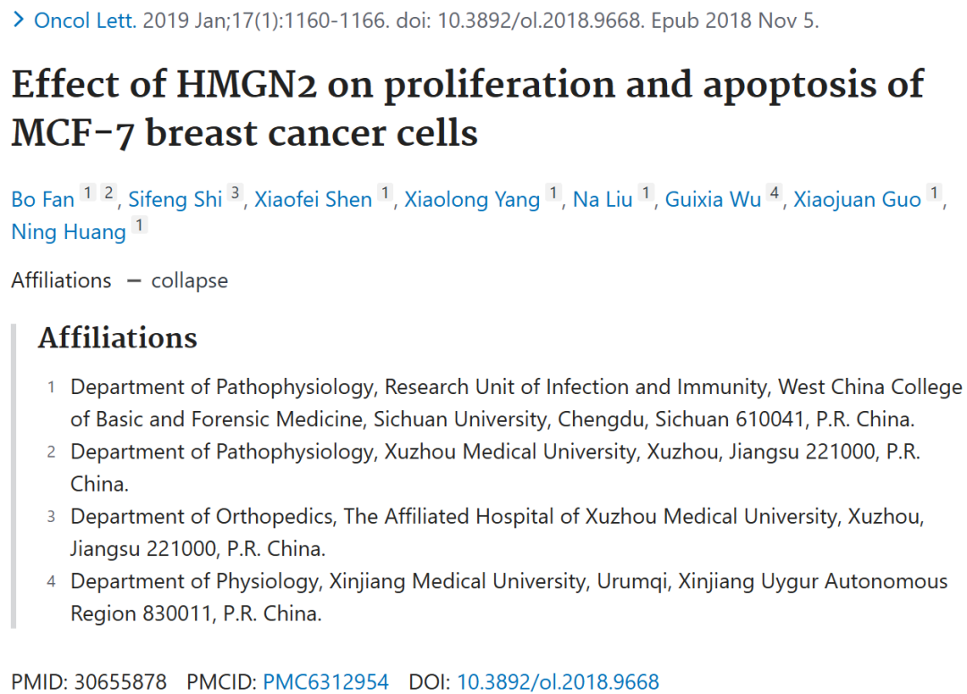

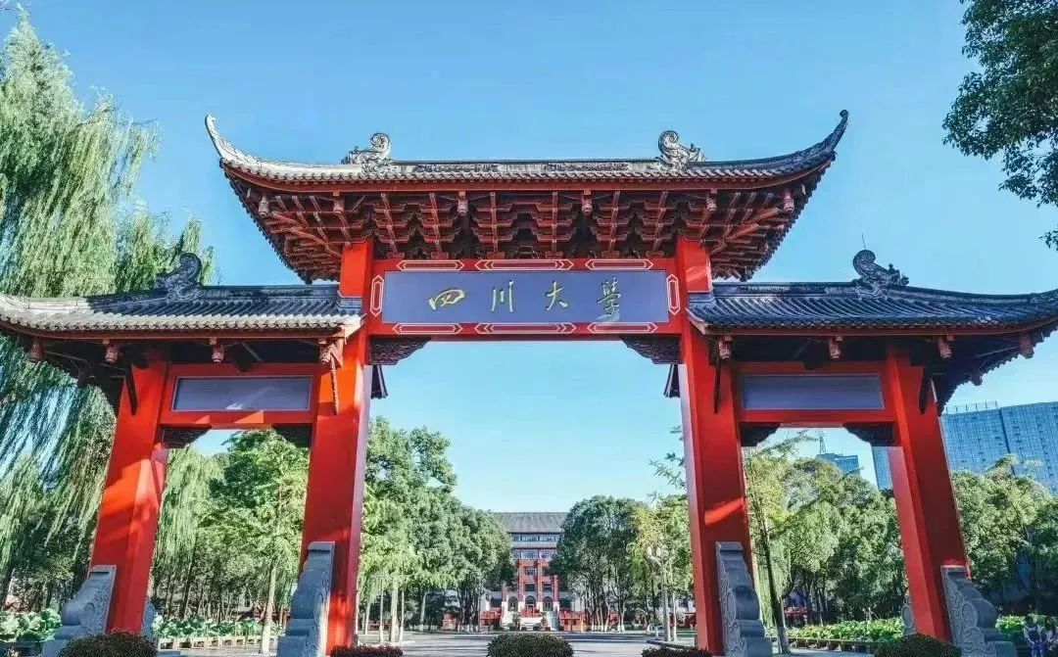



**质疑信息**

* **图2A与无关论文面板重叠。**

Concern about Figure 2A: Dark red and green boxes: Two panels look remarkably similar to panels in Figure 3E of Shuai Zhen et al., Oncotarget (2017), DOI: 10.18632/oncotarget.14176

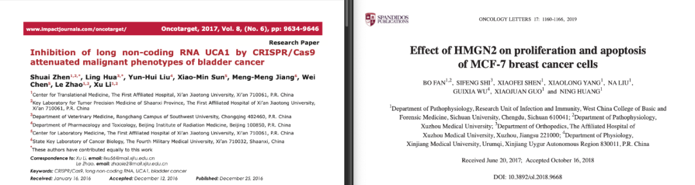

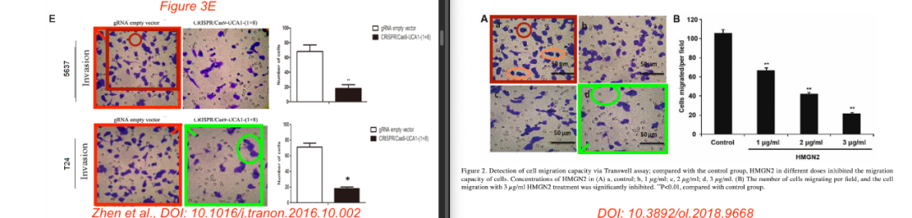



**撤稿原因**

**本文已于2025年4月2日被撤回：**本文发表后，一位关注此事的读者向编辑指出，第1162页图2A中展示的某些Transwell细胞迁移实验数据，已以不同形式出现在由不同研究机构的不同作者撰写并提交给《OncoTarget》杂志的另一篇文章中；此外，与另一篇已提交文章的数据相比，上述投稿中受影响的数据面板中的部分细胞存在重复或删除的情况。编辑部对数据进行独立调查后发现，本文中的其他多个图表也包含了已提交至其他期刊准备发表的数据。

鉴于上述文章中有争议的数据在提交给《Oncology Letters》之前已提交至其他期刊准备发表，编辑决定撤回本文。编辑部曾要求作者就这些问题作出解释，但未收到回复。编辑就由此给读者带来的不便深表歉意。



**参考信息**

https://pubpeer.com/publications/7875F2802ED2C9DE0AA97CEC1E43E0#0

https://pubmed.ncbi.nlm.nih.gov/30655878/

https://www.spandidos-publications.com/10.3892/ol.2025.15005